安全评价报告信息公布表
机构名称 | 重庆市安全生产科学研究有限公司 |  |  |  |  | 资质证号 |  |  |  | APJ-（渝）-001
委托单位 | 中国石油天然气股份有限公司重庆涪陵销售分公司
项目名称 | 中国石油天然气股份有限公司重庆涪陵销售分公司龙岩河加油站
项目类别 | ☑预评价 □现状评价 □验收评价 □其他
所属业务类别 |  | 危化品
安全评价过程控制情况
安全评价项目管理 | 项目组组长 |  |  |  | 技术负责人 |  |  |  |  |  | 过程控制负责人
安全评价项目管理 | 肖科 |  |  |  | 刘国勇 |  |  |  |  |  | 冯皓
编制过程 | 报告编制人 |  |  | 报告提交日期 |  |  |  | 报告审核人 |  |  |  | 报告审批人
编制过程 | 肖科、钱鹏 |  |  | 2021.12 |  |  |  | 蔡治勇 |  |  |  | 蔡治勇
姓 名 | 认定专业 |  | 安全评价师从业识别卡/证书编号 |  |  |  |  | 注册安全工程师  注册证号 |  |  |  |  | 是否专职
肖 科 | 化工工艺 |  | 007419 |  |  |  |  | / |  |  |  |  | 是
林 波 | 化工工艺 |  | 035615 |  |  |  |  | 55190209531 |  |  |  |  | 是
唐 波 | 化工机械 |  | 035894 |  |  |  |  | / |  |  |  |  | 是
陈兴勇 | 机械 |  | 026317 |  |  |  |  | 55180172489 |  |  |  |  | 是
唐金广 | 电气专业 |  | 026313 |  |  |  |  | 55190209582 |  |  |  |  | 是
王 梅 | 电气专业 |  | 019244 |  |  |  |  | 55090076425 |  |  |  |  | 是
刘 陶 | 安全专业 |  | 037350 |  |  |  |  | / |  |  |  |  | 是
钱 鹏 | 安全专业 |  | 033517 |  |  |  |  | 55190219580 |  |  |  |  | 是
刘文娟 | 自动化 |  | 019235 |  |  |  |  | 55140156484 |  |  |  |  | 是
杨平 | 安全专业 |  | 015554 |  |  |  |  | 55090076342 |  |  |  |  | 是
刘国勇 | 化工工艺 |  | 019234 |  |  |  |  | 55060013805 |  |  |  |  | 是
冯 皓 | 机械、化工机械 |  | 019237 |  |  |  |  | 55130140330 |  |  |  |  | 是
蔡治勇 | 弹药工程与爆炸技术 |  | 003832 |  |  |  |  | 55080052964 |  |  |  |  | 是
项目简介 | 项目简介：中国石油天然气股份有限公司重庆涪陵销售分公司龙岩河加油站（以下简称“龙岩河加油站”）于2012年5月12日取得《加油站建设规划确认书》（渝商规[2012]75号），于2017年8月1日取得《关于调整龙岩河加油站储量的函》（南川商务函[2017]29号），于2021年9月9日取得土地证，证号：渝（2021）南川区不动产权第001093701号。龙岩河加油站位于南川区东城街道办事处龙岩河居委7组（B32组团2分区01地块、BG组团K-1分区2（B）地块），总用地面积4386m2，建筑面积698.6m2，本次建设内容为：钢罩棚一座；二层站房一座，站房内设置便利店、卫生间及加油站配套的功能间；FF罐区一座，设置4具30m3FF油罐（其中：92#汽油罐1具、95#汽油罐1具、0#柴油罐2具），油罐总容积为120m3。根据《汽车加油加气加氢站技术标准》（GB50156-2021），柴油罐容积可折半计入油罐总容积，折算后油罐总容积为90m3，本加油站为三级加油站。设置1具10m3不锈钢尿素储罐，设置3台四枪双油品潜油泵型加油机（卡机联接式，油气回收型）、1台四枪潜油泵型加油加尿素一体机。  现场勘察照片：  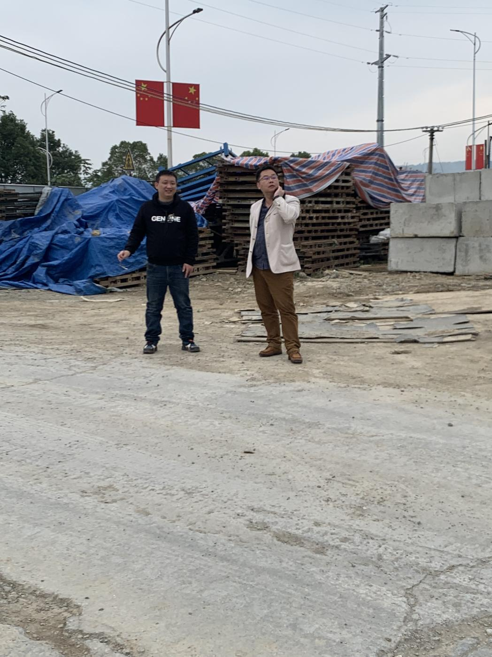
现场开展工作情况 | 勘验人员 |  | 勘验时间 |  |  |  | 勘验任务 |  | 勘验中的问题
现场开展工作情况 | 肖科 |  | 2021.10.28 |  |  |  | 现场勘查、资料收集 |  | 见《现场勘查记录》
现场开展工作情况 | 钱鹏 |  | 2021.10.28 |  |  |  | 现场勘查、资料收集 |  | 见《现场勘查记录》

